Chuyển mạch Access L2+/Lite L3 với 24 Cổng 1000Mbps, 04 SFP+


MKST28/ MKSP28
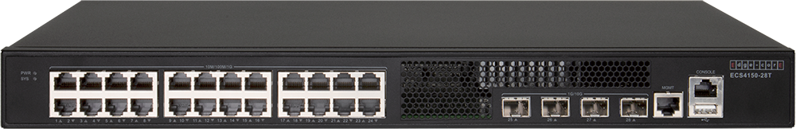
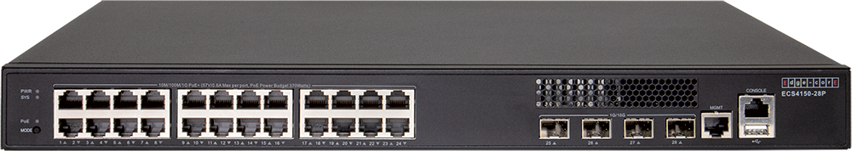

Thiết kế mở theo chuẩn quốc tế
Sẵn sàng mở rộng cho hệ thống mạng LAN

Tính năng chính
- Nhiệt độ hoạt động -5°C ~ 45°C
- Chống sét 6KV
- Không quạt, chạy êm (ECS4150-28T)
- 24 cổng GE + 4 uplink 10G SFP+
- PoE 370W chuẩn af/at (ECS4150-28P)
- Quản lý Web/CLI/SNMP/Cloud
- Bảo hành 3 năm

- MK Network MKST28/MKSP28 là switch truy cập Layer 2 Gigabit Ethernet tích hợp 4 cổng uplink quang 10G SFP+, và các cổng RJ45 GE phù hợp triển khai tại lớp Access cho mạng ISP, doanh nghiệp, SMB, campus và hạ tầng IoT/cloud MK, thiết bị hỗ trợ băng thông Gigabit cho dịch vụ dữ liệu, thoại và truyền hình (Triple-Play), đồng thời cung cấp khả năng uplink tốc độ cao 10G kết nối về Core hoặc Data Center. MKST28/ MKSP28 tích hợp các tính năng HA, QoS, VLAN, multicast, bảo mật truy cập và quản lý IPv4/IPv6, đáp ứng yêu cầu vận hành ổn định, mở rộng linh hoạt và quản trị đơn giản cho hệ thống mạng hiện đại.

Tính năng chính
- Switch Access Gigabit uplink 10G hiệu năng cao
- Không quạt, tiết kiệm điện (ECS4150-28T)
- Hỗ trợ bảo vệ vòng Ring L2 ERPS G.8032 <50ms
- Phù hợp ISP/IPTV/doanh nghiệp
- Hỗ trợ L2+/Lite L3 Rounting
- Tích hợp bảo mật, IPv6, multicast nâng cao
- Quản lý Web/CLI/SNMP/Cloud
- Hỗ trợ giám sát tập trung EMS

